Свинов Дмитрий Вячеславович
Начальник Управления Министерства внутренних дел Российской Федерации по Курганской области, генерал - майор полиции
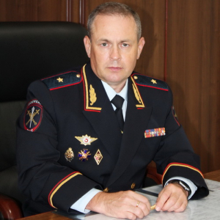
После окончания в 1994 году Тульского государственного технического университета поступил на службу в Кировское отделение милиции УВД Пролетарского района города Тулы на должность участкового инспектора милиции. Спустя год перешел в подразделение уголовного розыска, в котором служил сначала оперуполномоченным, а затем старшим оперуполномоченным до 1999 года.
В период службы в должности заместителя начальника Кировского отдела милиции УВД Пролетарского района города Тулы, повышая свой профессиональный уровень, получил второе высшее образование, окончив в 2001 году юридический институт МВД России по специальности «Юриспруденция». В этом же году Дмитрий Вячеславович возглавил Кировский отдел милиции УВД Пролетарского района города Тулы.
В период с 2004 по 2005 год проходил службу в должности заместителя начальника УВД Пролетарского района города Тулы – начальника милиции общественной безопасности, а затем был назначен на должность начальника ОВД Привокзального района города Тула. С 2009 года занимал должность начальника УВД по Щекинскому району Тульской области.
В мае 2014 года назначен заместителем начальника полиции (по оперативной работе) УВД по Северо-Восточному административному округу Главного управления МВД России по городу Москве.
С 2015 по 2019 год проходил службу в должности заместителя начальника Управления МВД России по Тверской области - начальника полиции.
Указом Президента Российской Федерации от 1 апреля 2019 года назначен на должность начальника Управления МВД России по Курганской области.
Указом Президента Российской Федерации от 11 июня 2020 года начальнику Управления МВД России по Курганской области Дмитрию Свинову присвоено специальное звание генерал – майор полиции.
Награжден ведомственными наградами и государственной наградой - медалью «За отличие в охране общественного порядка».
В сентябре 2022 года окончил адъюнктуру Омской академии МВД России по специальности «Юриспруденция». В феврале 2023 года присвоена ученая степень кандидат юридических наук.
Женат, воспитывает двоих детей, дочь и сына.

Кремнев Константин Александрович
Заместитель начальника Управления Министерства внутренних дел Российской Федерации по Курганской области - начальник полиции, полковник полиции
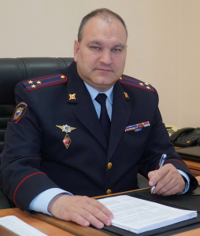
Приказом Министра внутренних дел Российской Федерации от 30 июня 2022 года №661л/с назначен на должность заместителя начальника УМВД России по Курганской области - начальника полиции.

Сафонов Павел Владимирович
Заместитель начальника Управления Министерства внутренних дел Российской Федерации по Курганской области, полковник внутренней службы
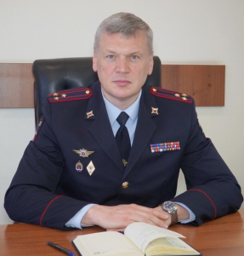
В 1998 году окончил Омский юридический институт МВД России. В 2016 году окончил Академию управления МВД России. Начал службу в городе Омске, в линейном Управлении внутренних дел на транспорте. С октября 2000 года по январь 2021 служил в Еврейской автономной области на различных должностях. Прошел путь от заместителя начальника отдела уголовного розыска отдела внутренних дел города Биробиджана до заместителя начальника УМВД России по Еврейской автономной области-начальника полиции.
Приказом Министра внутренних дел Российской Федерации с 12 января 2021 года назначен на должность заместителя начальника Управления МВД России по Курганской области.

Лукашева Оксана Викторовна
Заместитель начальника Управления Министерства внутренних дел Российской Федерации по Курганской области - начальник следственного управления, полковник юстиции
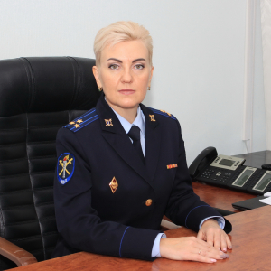
Заместитель начальника Управления Министерства внутренних дел Российской Федерации по Курганской области - начальник Следственного управления, полковник юстиции Лукашева Оксана Викторовна.
Родилась 10 декабря 1976 года в г. Челябинске. В 2000 году окончила Южно-Уральский государственный университет по специальности «юриспруденция», квалификация - юрист. Службу начала в июле 1997 г. стажером по должности следователя следственного отдела УВД Калининского района г. Челябинска, а затем на различных должностях этого же управления.
С декабря 2018 г. заместитель начальника следственного управления УМВД России по г. Челябинску. В июне 2020 г. назначена на должность заместителя начальника контрольно-методического управления Главного следственного управления ГУ МВД России по Челябинской области.
Приказом Министра внутренних дел Российской Федерации с 14 октября 2021 года назначена на должность заместителя начальника Управления МВД России по Курганской области - начальника следственного управления.
Награждена медалями МВД России «За отличие в службе» трех степеней.
Замужем, имеет взрослую дочь.

Петров Алексей Васильевич
Заместитель начальника Управления Министерства внутренних дел Российской Федерации по Курганской области, полковник полиции
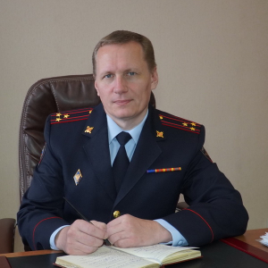
1 сентября 2022 года приказом Министра внутренних дел Российской Федерации № 909 назначен на должность заместителя начальника Управления МВД России по Курганской области.

Структура УМВД России по Курганской области

Управление уголовного розыска

Олег Валерьевич Кирьянов
Начальник Управления уголовного розыска УМВД России по Курганской области, полковник полиции
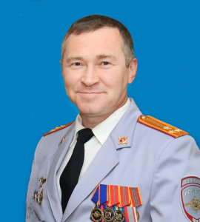
Кирьянов Олег Валерьевич родился 23 декабря 1970 года в городе Кургане.
В 1990 году окончил Курганский машиностроительный техникум.
На службу в органы внутренних дел принят 5 апреля 1994 года.
С 1994 по 2006 год проходил службу на должностях оперуполномоченного, старшего оперуполномоченного, заместителя начальника, начальника отделения уголовного розыска отдела милиции «Октябрьский» УМВД России города Кургана.
В 2006 году окончил Уральский юридический институт МВД России.
С 2006 по 2008 год проходил службу в должности заместителя начальника отдела милиции «Заозерный» УМВД России города Кургана, с 2008 по 2015 год в должности начальника отдела полиции № 4 УМВД России по городу Кургану.
С 2015 по 2016 год проходил службу в должности начальника штаба УМВД России по городу Кургану.
С 2016 по 2017 год проходил службу в должности заместителя начальника УМВД России по городу Кургану.
Приказом УМВД России по Курганской области от 15 марта 2017 года № 62 лс назначен на должность начальника управления уголовного розыска УМВД России по Курганской области.
Женат, имеет взрослую дочь.

Ермаков Юрий Александрович
Заместитель начальника Управления уголовного розыска УМВД России по Курганской области, полковник полиции
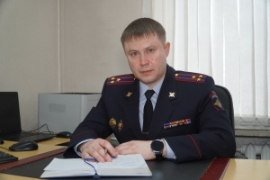

Климашенко Анатолий Анатольевич
Заместитель начальника УУР - начальник отдела организации агентурно-оперативной деятельности и координации деятельности ОВД по розыску лиц, полковник полиции
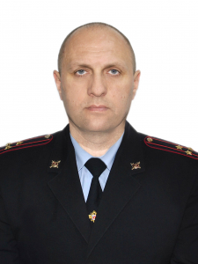

Управление экономической безопасности и противодействия коррупции

Баринов Андрей Валерьевич
Начальник Управления экономической безопасности и противодействия коррупции, подполковник полиции
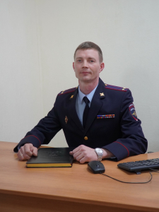

Кокорин Алексей Анатольевич
Заместитель начальника – начальник отдела организационно-методического обеспечения оперативно-служебной деятельности и зонального контроля, полковник полиции
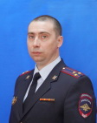

Управление по вопросам миграции

Найда Руслан Игоревич
Начальник Управления по вопросам миграции, полковник полиции
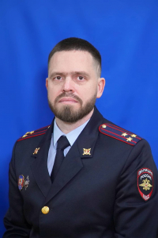

Кокорин Роман Владимирович
Заместитель начальника Управления по вопросам миграции, полковник полиции

Поздеева Ольга Александровна
Заместитель начальника Управления по вопросам миграции - начальник отдела по работе с гражданами Российской Федерации, полковник полиции

Управление по контролю за оборотом наркотиков

Потоскуев Дмитрий Сергеевич
Начальник Управления по контролю за оборотом наркотиков Управления МВД России по Курганской области, полковник полиции
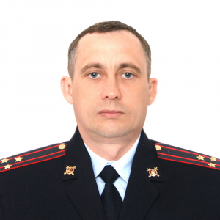

Сереф Александр Владимирович
Заместитель начальника, полковник полиции

Гаврилов Сергей Иванович
Заместитель начальника – начальник отдела организации взаимодействия с органами государственной власти, полковник полиции
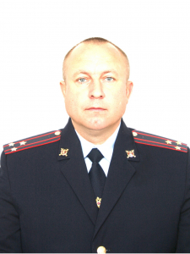
Центр по противодействию экстремизму

Соболев Алексей Николаевич
Начальник Центра по противодействию экстремизму, полковник полиции

Недокушев Антон Юрьевич
Заместитель начальника Центра по противодействию экстремизму, подполковник полиции

Отдел оперативно-розыскной информации

Оперативно-розыскная часть по обеспечению безопасности лиц, подлежащих государственной защите

Баев Константин Николаевич
Начальник оперативно-разыскной части по обеспечению безопасности лиц, подлежащих государственной защите, подполковник полиции
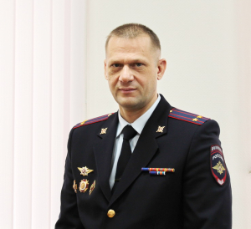

Группа НЦБ Интерпола

Центр кинологической службы

Токарев Роман Витальевич
Начальник Центра кинологической службы УМВД России по Курганской области, подполковник полиции
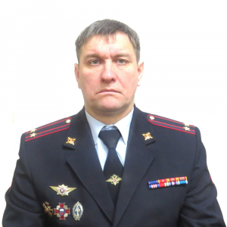

Овчинникова Наталья Викторовна
Заместитель начальника Центра кинологической службы УМВД России по Курганской области, майор полиции
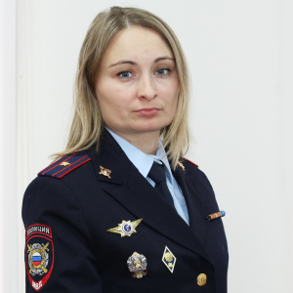

Управление организации охраны общественного порядка и взаимодействия с органами исполнительной власти субъектов Российской Федерации и органами местного самоуправления

Ищеряков Александр Сергеевич
Начальник Управления организации охраны общественного порядка и взаимодействия с органами исполнительной власти субъектов Российской Федерации и органами местного самоуправления, полковник полиции
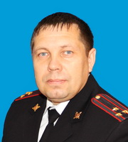

Рогов Алексей Михайлович
Заместитель начальника Управления - начальник отдела организации охраны общественного порядка на улицах и при проведении массовых мероприятий, подполковник полиции

Захаров Николай Сергеевич
Начальник отдела организации охраны, конвоирования и содержания подозреваемых, обвиняемых и лиц, подвергнутых административному аресту, подполковник полиции

Забоев Алексей Николаевич
Начальник отдела организации применения административного законодательства и по взаимодействию с органами исполнительной власти субъектов РФ и органами местного самоуправления УООП и ВОИВ УМВД России по Курганской области, подполковник полиции

Центр временного содержания для несовершеннолетних правонарушителей

Реутова Вера Викторовна
Начальник Центра временного содержания для несовершеннолетних правонарушителей УМВД России по Курганской области, подполковник полиции
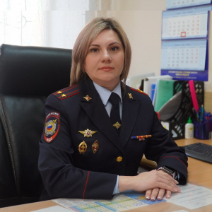

Солодков Александр Владимирович
Заместитель начальника Центра временного содержания для несовершеннолетних правонарушителей УМВД России по Курганской области, капитан полиции

Управление государственной инспекции безопасности дорожного движения

Филипчук Юрий Константинович
Начальник Управления Госавтоинспекции УМВД России по Курганской области, полковник полиции
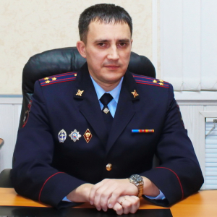

Галеев Рушан Альсимович
Заместитель начальника Управления Госавтоинспекции УМВД России по Курганской области - начальник отдела дорожно-патрульной службы, взаимодействия с правоохранительными органами и исполнения административного законодательства, полковник полиции
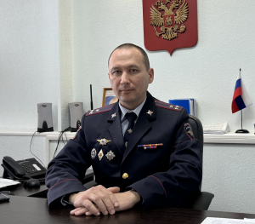

Орлов Алексей Юрьевич
Заместитель начальника Управления Госавтоинспекции УМВД России по Курганской области – начальник отдела регистрационно-экзаменационной работы, технического и дорожного надзора, полковник полиции
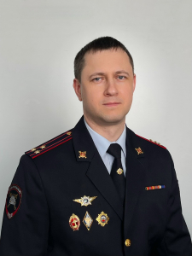

Региональный отдел информационного обеспечения государственной инспекции безопасности дорожного движения

Межрайонный отдел государственного технического осмотра и регистрации автомототранспортных средств государственной инспекции безопасности дорожного движения

Межрайонное экзаменационное отделение государственной инспекции безопасности дорожного движения

Специализированная рота дорожно-патрульной службы государственной инспекции безопасности дорожного движения оперативного реагирования

Центр автоматизированной фиксации административных правонарушений в области дорожного движения государственной инспекции безопасности дорожного движения

Отдельная рота охраны и конвоирования подозреваемых и обвиняемых

Оперативный отдел

Жевлаков Евгений Александрович
Начальник Оперативного отдела УМВД России по Курганской области, полковник полиции

Градиштяну Денис Георгиевич
Начальник отделения организации работы дежурных частей, подполковник полиции

Дежурная часть

Хохлов Александр Сергеевич
Начальник Дежурной части УМВД России по Курганской области, старший лейтенант полиции
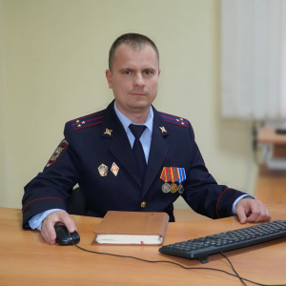

Инспекция

Экспертно-криминалистический центр

Кривоногов Владимир Александрович
Начальник Экспертно-криминалистического центра УМВД России по Курганской области, полковник полиции
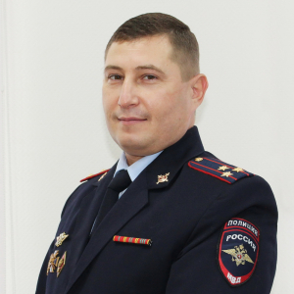
С 10 сентября 2024 года назначен на должность начальника Экспертно-криминалистического центра УМВД России по Курганской области.

Кузнецов Сергей Александрович
Заместитель начальника Экспертно-криминалистического центра УМВД России по Курганской области – начальник отдела криминалистических экспертиз, подполковник полиции

Кузовлев Александр Валерьевич
Заместитель начальника Экспертно-криминалистического центра УМВД России по Курганской области – начальник отдела организационно-методического обеспечения и экспертно-криминалистических учётов, полковник полиции

Комендантский взвод

Следственное управление

Лукашева Оксана Викторовна
Заместитель начальника Управления Министерства внутренних дел Российской Федерации по Курганской области - начальник Следственного управления, полковник юстиции

Рубинина Елена Сергеевна
Заместитель начальника Следственного управления УМВД России по Курганской области, полковник юстиции
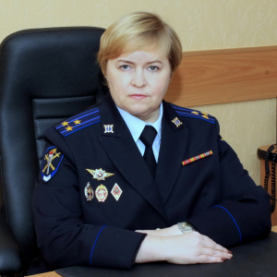

Отдел организации дознания

Петрова Инесса Владимировна
Начальник отдела организации дознания, полковник полиции
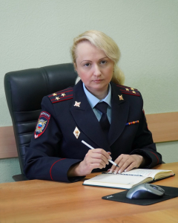

Сазонов Михаил Михайлович
Заместитель начальника ООД, майор полиции

Организационно-штатная группа

Оперативно-розыскная часть собственной безопасности

Даровских Евгений Александрович
Начальник Оперативно-розыскной части собственной безопасности УМВД России по Курганской области, подполковник полиции
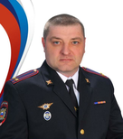

Контрольно-ревизионный отдел

Панкратов Сергей Юрьевич
Начальник Контрольно-ревизионного отдела, полковник внутренней службы
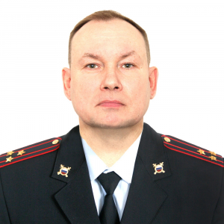

Хаустова Полина Николаевна
Заместитель начальника Контрольно-ревизионного отдела, капитан внутренней службы

Правовой отдел

Меньщикова Людмила Леонидовна
Начальник Правового отдела УМВД России по Курганской области, полковник внутренней службы
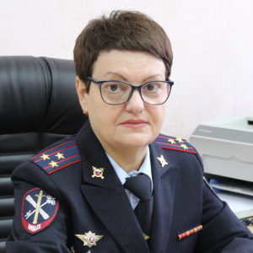

Жиговский Максим Владимирович
Заместитель начальника Правового отдела УМВД России по Курганской области, подполковник внутренней службы
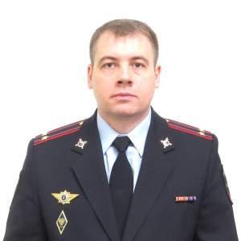

Отделение информации и общественных связей

Отдел делопроизводства и режима

Моисеева Ольга Анатольевна
Начальник ОДиР УМВД России по Курганской области, полковник внутренней службы
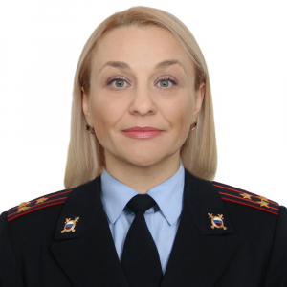

Попов Владимир Алексеевич
Заместитель начальника ОДиР, подполковник внутренней службы
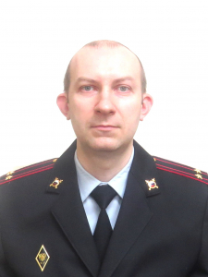

Управление по работе с личным составом

Андреев Виктор Анатольевич
Начальник УРЛС УМВД России по Курганской области, подполковник полиции
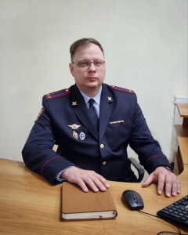
Прибыл из УМВД России по Ямало-Ненецкому автономному округу. Назначен на должность начальника Управления по работе с личным составом УМВД России по Курганской области с 22 апреля 2024 года.

Икрин Сергей Олегович
Заместитель начальника УРЛС УМВД России по Курганской области - начальник отдела кадров, полковник полиции
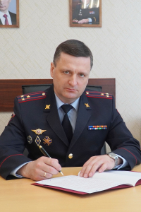
Отделение мобилизационной подготовки и мобилизации

Штаб

Глазырин Алексей Юрьевич
Начальник Штаба УМВД России по Курганской области, полковник внутренней службы
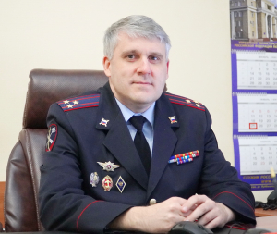
Приказом УМВД России по Курганской области от 12 августа 2016 года № 239 назначен на должность начальника Штаба УМВД России по Курганской области.

Кондрашов Сергей Викторович
Заместитель начальника Штаба УМВД России по Курганской области – начальник Инспекции, полковник внутренней службы
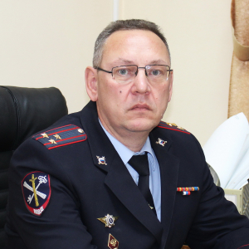

Кочнев Антон Александрович
Заместитель начальника Штаба УМВД России по Курганской области – начальник отдела анализа, планирования и контроля, полковник внутренней службы
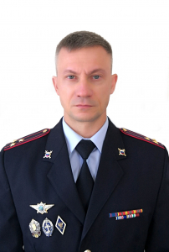

Информационный центр

Дорошенко Екатерина Николаевна
Начальник информационного центра УМВД России по Курганской области, полковник внутренней службы

Киселева Анна Анатольевна
Заместитель начальника информационного центра УМВД России по Курганской области, полковник внутренней службы
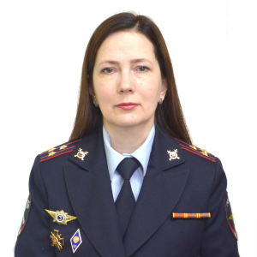

Центр финансового обеспечения

Хромова Наталья Николаевна
Начальник Центра финансового обеспечения УМВД России по Курганской области, подполковник внутренней службы
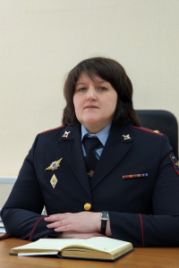

Смирнова Юлия Александровна
Заместитель начальника Центра финансового обеспечения УМВД России по Курганской области - начальник финансово-экономического отдела, подполковник полиции

Шадрина Евгения Михайловна
Заместитель начальник Центра финансового обеспечения УМВД России по Курганской области - главный бухгалтер, полковник внутренней службы
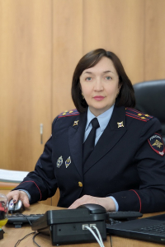

Центр административно-хозяйственного и транспортного обеспечения

Центр информационных технологий, связи и защиты информации

Кунгурцев Михаил Александрович
Начальник Центра информационных технологий, связи и защиты информации, подполковник внутренней службы
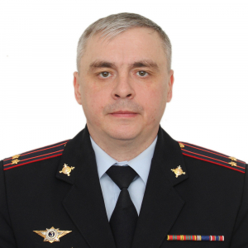

Агейчев Андрей Геннадьевич
Заместитель начальника Центра информационных технологий, связи и защиты информации, полковник внутренней службы
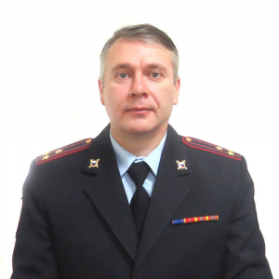

Рыбин Андрей Владимирович
Заместитель начальника Центра информационных технологий, связи и защиты информации, полковник внутренней службы
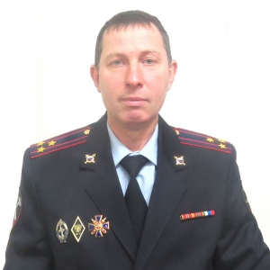
Федеральное казенное учреждение здравоохранения «Медико-санитарная часть МВД России по Курганской области» (ФКУЗ «МСЧ МВД России по Курганской области»)

Солдатченко Светлана Захаровна
Начальник ФКУЗ «Медико-санитарная часть МВД России по Курганской области» – врач, полковник внутренней службы
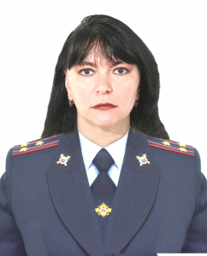

Воеводина Ирина Александровна
Заместитель начальника ФКУЗ «Медико-санитарная часть МВД России по Курганской области» – начальник военно-врачебной комиссии – врач, подполковник внутренней службы
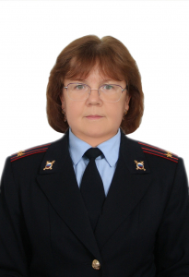

Никифоров Олег Дмитриевич
Заместитель начальника ФКУЗ «Медико-санитарная часть МВД России по Курганской области» – начальник Центра государственного санитарно-эпидемиологического надзора – главный государственный санитарный врач, старший лейтенант внутренней службы
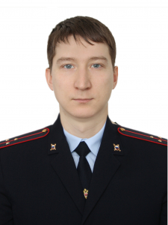

Чередниченко Ольга Валентиновна
Заместитель начальника ФКУЗ «Медико-санитарная часть МВД России по Курганской области» – врач, капитан внутренней службы
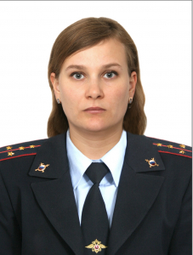

ВФСО "Динамо"

Отдел организации деятельности участковых уполномоченных полиции и подразделений по делам несовершеннолетних (ООДУУПиПДН)

Семовских Сергей Леонидович
Начальник ООДУУП и ПДН УМВД России по Курганской области, полковник полиции
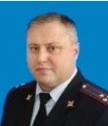

Конькова Ольга Анатольевна
Заместитель начальника ООДУУП и ПДН - начальник ООД ПДН, подполковник полиции
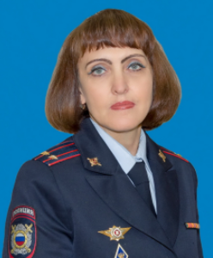

Отдел по борьбе с противоправным использованием информационно-коммуникационных технологий (ОБК)

Ковалев Кирилл Александрович
Заместитель начальника отдела по борьбе с противоправным использованием информационно-коммуникационных технологий - начальник 1 отделения, майор полиции
